Nom :
Prénom :

Exercice 1 Complète les phrases suivantes. (2,5 points)
a. Dans 1,53 : 3 est le chiffre des ………….
b. Dans 124 : le chiffre des unités est .... …...
c. Dans 145 238 : le chiffre des dizaines est .... . . .
Exercice 2 (3,5 points)
Place, le plus précisément possible, les points sur les demi-droites graduées.
  - A(0,3) ; B(1,4) ; C(2,1) ; D(1,95) et E(0,82).
  - F(2) ; G(0,4) ; H(2,8) ; J(1,3) et K(3,1).
0
1
  - Q(5,42) ; R(5,47) ; S(5,39) et T(5,485).
0
1
Exercice 3 : Complète avec < , > ou =. (2 points)
5,4
5,5

- 8,7 ..... 3,15  - 12,13 ..... 12,9  - 13,21 ..... 13,210  - 0,19 ..... 0,121 | - 5,8 ..... 5,08  - 8,04 ..... 8,046  - 12,12 ..... 16,12  - 7,07 ..... 7,007
Exercice 4 : Complète avec un nombre (2 points)
- 4,2  .......  - 6,6  .......  - .......  6,8  - .......  10,01 | - 9  .......  - .......  15  - 12,6  .......  - .......  13,1
Exercice 5 : Complète avec un nombre décimal (2 points)
a. 3,4 < ......... < 3,5  b. 6,15 < ......... <6,16  c. 8,1 <......... < 8,11 | d. 12,48 > ......... > 12,2  e. 3,141 > ......... >3,1  f. 1,51 > ......... > 1,5

Exercice 7 (2 points )
a.Comment se note la droite passant par des points C et D ? ……….
b.Comment se note le segment d’extrémités A et F ? …………
c. Comment se note la demi-droite d’origine E passant par le point B ? ………
d.Comment se note la longueur du segment joignant les points R et S ?………..

Exercice 8 (3 points)
Place trois points M , O et L , non alignés, sur la feuille.
a. Tracer le segment joignant les points M et L.
b. Tracer la droite passant par les points O et L.
c. Tracer la demi-droite d’origine M et passant par O.

Exercice 9 (1,5 points)
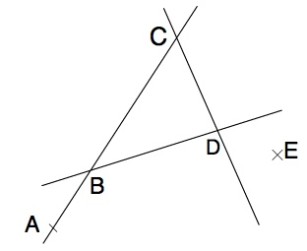 | Complète avec les symboles ou  A…….[BC]  C…….(BA)  E…….(BD)  C…….[BA)  B…….[AC]  A…….[CB)

Exercice 10 : Trace une droite (EF) sur la feuille (1,5 points)
a. Place un point G tel que
b. Place un point H tel que
c. Place un point I tel que

